Outil : GDB = Outil de débogage.
Kali Linux CLI.
Contexte : Le CTF se présente sous la forme d'un fichier suspect. On ignore son fonctionnement initial ainsi que son type.
Première étape : Découvrir le type du fichier
On utilise ici la commande : file my_secret_recipe
Cette commande permet d'extraire les métadonnées afin d'identifier le type de fichier et ses caractéristiques techniques.
On découvrir alors que le fichier est un executable :
Deux informations très importantes changent la manière dont il faut analyser ce fichier :
- Le fichier est en 64 bits, ce qui signifie que l’assembleur est écrit différemment et que GDB ne fonctionnera pas exactement de la même manière que pour un fichier 32 bits.
La principale différence entre les deux types de fichiers réside dans la notation des registres : en 64 bits, les registres commencent par un r (par exemple rdi), tandis qu’en 32 bits, ils commencent par un e (par exemple edi).
De plus un 64 bits enregistre les arguments dans les registre, alors que 32, garde les arguments dans la piles
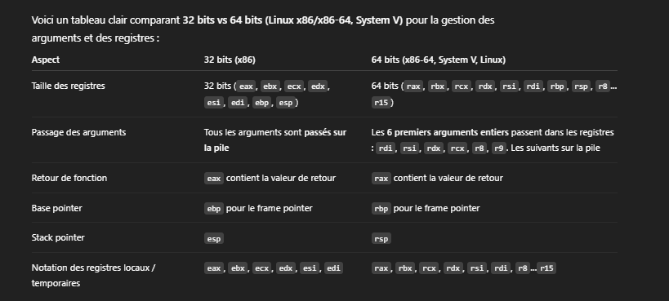

- L’autre information importante est que le fichier est non-stripped, c’est-à-dire que les noms des fonctions ne sont pas cachés. C’est pour cette raison que GDB est utilisable et peut afficher les symboles correctement.
Deuxieme étape : Analyser
Maintenant, on essayons de le lancer:
On découvre que le fichier nécessite un argument : le flag lui-même.
Avec un peu d'expérience, on comprend rapidement que le programme effectue probablement une comparaison entre l'argument fourni et le flag inscrit en dur dans le code (pas forcément mon cas).
À présent, nous allons tenter de l'exécuter avec un argument quelconque pour observer son comportement.
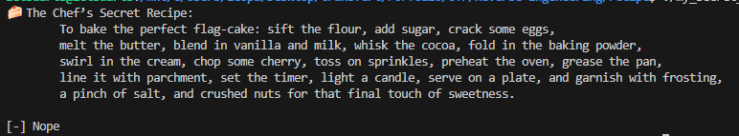
Anomalie : Étrangement, le programme s'exécute malgré tout.

Analyse avec cat et strings
cat (affichage brut) : Le contenu est illisible. On observe des caractères spéciaux et du code binaire, ce qui confirme qu'il s'agit d'un fichier compilé.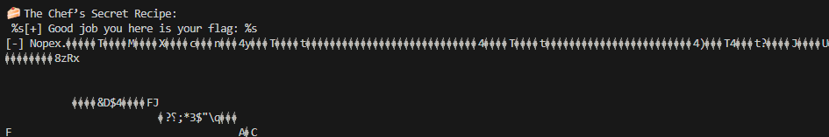
strings (extraction de texte ASCII) : Cette commande filtre les données brutes pour n'afficher que les chaînes de caractères lisibles. On y découvre des noms de fonctions familières, mais l'élément le plus intéressant est strcmp. Cette fonction est utilisée pour comparer deux chaînes de caractères.
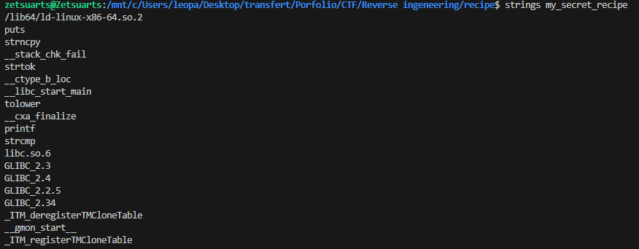
Étape 3 : Exploitation et analyse dynamique
Nous allons utiliser GDB (GNU Debugger), un outil puissant pour le débogage et le reverse engineering.
L’outil pratique utilisé ici est le point d'arrêt (break) accompagné de conditions :

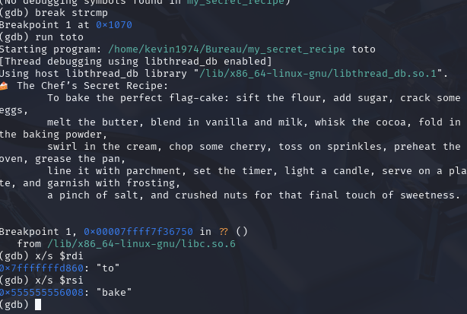
Important : le comportement de GDB sur Kali est différent de celui sur WSL, donc il est préférable de tout faire sur Kali.
Ici, on ajoute un breakpoint à chaque appel de strcmp, puis on lance le programme avec l’argument "toto".
Ensuite, on peut afficher les valeurs comparées grâce à :
x/s $rdi ou print (char *)$rdi
x/s $rsi ou print (char *)$rsi
En assembleur, RDI et RSI sont des registres. Ce sont des zones de stockage internes au processeur qui contiennent des valeurs, et dans le cas des fonctions comme strcmp, ils contiennent les arguments passés à la fonction.
Rdi = 1er argument
Rsi = 2ème argument
On remarque que les arguments affichés ici ne semblent pas contenir le flag. En réalité, il faut comprendre que le binaire est volontairement « pollué » par de nombreux appels à strcmp, afin de masquer celui qui effectue réellement la comparaison du flag.

Comme on sait que, quelque part dans le code, l’argument fourni à main est probablement comparé au véritable flag, on va créer une variable $var contenant cet argument, puis mettre en place un breakpoint conditionnel indiquant que l’un des deux arguments de strcmp doit correspondre à $var.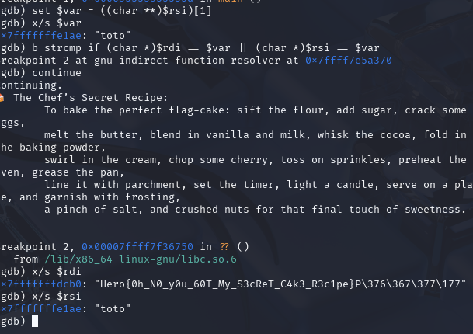
Une fois le breakpoint créé, il suffit de reprendre l’exécution jusqu’au prochain breakpoint, puis d’afficher le contenu des deux registres.

